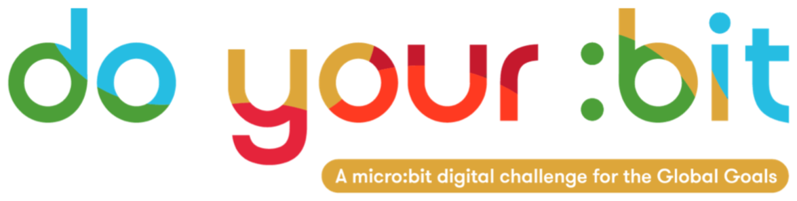

Educació de qualitat

Introducció a l'objectiu "ODS 4 - Educació de qualitat"

Utilitza aquesta guia per presentar l'objectiu global "ODS 4, Educació de Qualitat" als teus estudiants.
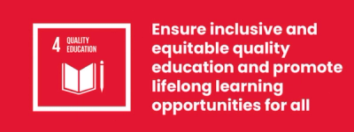

Què és l'Objectiu Global 4?
L'Objectiu Global 4: educació de qualitat és un dels 17 objectius de desenvolupament sostenible establerts per les Nacions Unides el 2015. Pots obtenir més informació sobre els objectius a la nostra guia introductòria.
L'Objectiu Global 4 (ODS 4) és l'objectiu de l'educació. Pretén garantir un accés inclusiu i equitatiu a l'educació i promoure oportunitats d'aprenentatge al llarg de la vida per a tothom. L'educació ens ajuda a aconseguir molts altres objectius. Pot ser un camí cap al creixement, un impuls a la salut pública i un pas cap a la pau.

Activitats
A continuació es mostren algunes idees que t'ajudaran a treballar l'objectiu 4 amb el teu alumnat. Es poden treballar com a activitats autònomes o en seqüència.

Activitat 1: Explorant la igualtat d'accés a una educació de qualitat

En aquesta activitat s'introdueix l'alumnat en el concepte d'igualtat pel que fa a l'accés a l'educació.
Durada: 15 min
Mostra als teus alumnes aquest vídeo sobre educació.
https://www.youtube.com/watch?v=fE9dYM-P_l0

Reflexiona sobre el vídeo
- Demana al teu alumnat que reflexionin sobre el que acaben de veure.
  - Què va ser el més interessant?
  - Com et va fer sentir?
  - Com es relaciona la conversa amb la teva pròpia vida?

Investiga l'educació de qualitat a partir de les dades
- Explica que aquest Objectiu Global 4: Educació de qualitat tracta de si els estudiants d'arreu del món tenen accés a una educació de qualitat, i de si estan aprenent el que necessiten per tindre èxit.
- Mostra o proporciona una còpia del mapa demostrant la natura desigual d'accés a l'educació al voltant del món. Prem per fer-ho gran a la pantalla o aquesta pàgina es pot descarregar com un document de text..
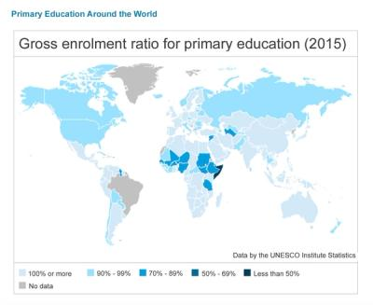
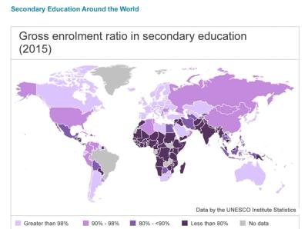

Debat sobre els mapes
- Pregunta als estudiants per discutir les preguntes següents:
  - Què ens diuen les dades sobre l'accés a l'educació en el teu país i continent?
  - Com és comparat amb altres països i amb altres continents del món?
  - Pensen els estudiants que hi ha un accés a l'educació just a tot el món?
  - Quines són algunes raons per les quals els estudiants poden no tenir accés a l'educació? (per exemple, no hi ha una escola a prop, haver de treballar, matrimonis infantils, no tenir accés a internet, la guerra, la pobresa)
  - Quin tipus de coses necessitem per poder accedir a l'educació (per exemple, escoles, mestres qualificats, accés a internet, comunitats segures, lleis per protegir la infància)
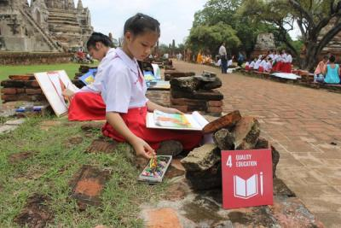

Activitat 2: Sigues un "fet-tivista" - Aprofundeix en les dades

En aquesta activitat els estudiants aprofundiran en les dades sobre educació i crearan un cartell infogràfic.
Durada - 30 min

Investiga els fets de les dades
Demana als estudiants que treballin individualment, per parelles o en grups reduïts. Comença mirant els fets de les dades llistats a baix:
ODS fets de les dades
- Més de la meitat dels nens refugiats no van a l'escola.
- Menys del 30% dels investigadors mundials en ciència, tecnologia, enginyeria i matemàtiques són dones.
- Només el 17% dels països tenen lleis per ajudar els estudiants amb discapacitat a l'escola.
- El 70% dels joves diuen que no poden explicar el canvi climàtic.
- Un terç dels joves d'11 a 15 anys han patit assetjament escolar.
- Discutiu en quins fets estan interessats els estudiants.
  - Per què creuen que això és important?
  - Per què podria ser el cas?
  - Poden pensar en maneres de solucionar aquest problema?

Creació de cartells infogràfics
- Els estudiants han de triar un fet que els apassioni i després crear un pòster infogràfic per donar vida al fet.
- Una gran infografia visualitza dades per cridar l'atenció i enviar un missatge. Els pòsters han d'incloure:
  - A) Un missatge o un títol clars
  - B) Una visualització que us ajudi a comprendre les dades
  - C) Alguna cosa que et faci que t'importi
Pots trobar exemples aquí.
Quan hagis acabat, pots compartir els teus pòsters amb el món a les xarxes socials i etiquetar @theworldslesson per arribar a un públic global!
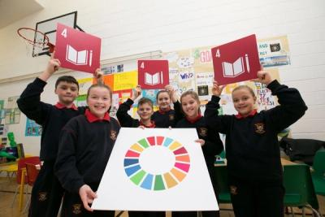

Activitat 3: Explorar què ajuda i dificulta l'aprenentatge

En aquesta activitat els estudiants pensaran en les diferents maneres en què els infants aprenen i què significa això per oferir una educació de qualitat per a tots els infants.
Durada 45 min

Introducció
- Fes les preguntes següents als alumnes per destacar que cadascú aprèn d'una manera diferent:
  - Com t'agrada aprendre?
  - Què t'ajuda a aprendre millor?
  - Quan et sents confós en una lliçó, què t'ajuda? Això ajuda a tothom?
  - Quin tipus d'aprenent ets? Si els estudiants no estan segurs de què significa això, explica que estan a punt d'explorar-ho.

Explorar com aprenem
Tipus d'aprenents
- Escriu la llista següent perquè els alumnes la vegin:
  - Aprenentatge visual
  - Aprenentatge auditiu
  - Aprenentatge pràctic
- Pregunta als alumnes si saben què volen dir aquests termes, abans de posar 1 o 2 exemples com els que s'enumeren a continuació.
- A continuació, demana als alumnes més exemples i crea una llista per a cadascun junts.
Visual (veient imatges, pòsters, targetes, llibres i gràfics)
Auditiu (escoltar alguna cosa com ara una discussió, una conversa, una cançó, un vídeo o un audiollibre)
Pràctica (experiència pràctica, els estudiants comencen a fer un procés ells mateixos)
- Demana als estudiants que aixequin la mà: qui es pensa que són un alumne visual/auditiu/pràctic o una barreja?
  - Tots van respondre igual o no?
  - Què passaria si preguntéssim als alumnes d'altres escoles, creus que les seves respostes serien iguals o diferents?
  - Per què/per què no?
Activitats d'aprenentatge
- Ara centra els estudiants en activitats que sovint formen part de les seves lliçons. Demana que pensin en algunes de les seves activitats preferides per fer a les lliçons. Demana que escriguin una llista d'aquestes activitats o que les anotin en notes adhesives. Alguns exemples podrien incloure llegir un llibre / veure un vídeo / investigar a Internet.
- Quan tinguin una llista junts, explora les seves idees i pregunta:
  - Per què creus que aquestes activitats t'ajuden a aprendre?
  - Algunes activitats tenen coses en comú?

Explorant les nostres barreres a l'aprenentatge
Recorda als alumnes que l'objectiu de l'ODS 4 és garantir que tots els infants tinguin una educació de qualitat. Demana als alumnes que mirin la llista d'activitats i que pensin en el seu propi entorn d'aprenentatge.
Tingueu en compte el vostre entorn d'aprenentatge
- A la nostra escola/aula/pati de jocs amb quines barreres per a l'aprenentatge ens trobem?
- No hi ha respostes correctes o incorrectes, l'objectiu és que els alumnes parlin sobre el tema i pensin en coses habituals que impedeixen l'aprenentatge, per exemple: manca d'espai, aparells trencats, manca de recursos, ambient sorollós o fred, etc.
Ampliar la discussió
- Aquestes activitats es poden utilitzar per provocar un debat sobre la millora de l'accés a l'educació a la vostra comunitat.
  - Hi ha alguna cosa que t'agradaria canviar de la teva educació?
  - Pots pensar en una manera d'ajudar els nens que actualment no poden accedir a l'educació?
  - Pots pensar en maneres de fer que això passi? Hi ha solucions existents de les quals puguem aprendre?
Utilitzeu aquesta discussió reflexiva per destacar la necessitat de l'ODS 4 Educació de Qualitat.
